K-프로젝트 주차별 활동결과물
팀 명 | Krammer | 주차 | 1 주차
팀원 | 최병찬
활동기간 | 2025.09.22. ~ 2025.09.28.
활동결과물

1주차에 대한 활동은 플레이어의 가장 기본적인 스킬을 구현한 것입니다. 총 4가지 올려치기, 찌르기, 회전베기, 도약찍기를 만들었습니다.
스킬이 사용되는 기본적인 흐름은 GameplayAbility 클래스를 상속받아, 내부에 존재하는 가상 함수 ‘ActivateAbility’를 override하는 것으로 시작됩니다.
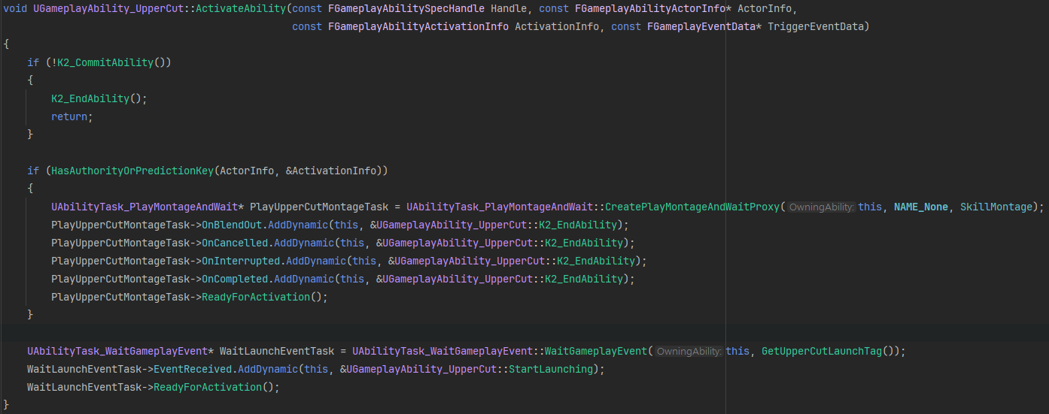
여러 개의 기본 스킬 중 Uppercut 스킬의 ActivateAbility() 구현부입니다. 첫 번째 확인 사항으로, CommitAbility. 즉 캐릭터가 스킬을 사용할 수 있는지를 확인합니다. 예를 들어, 스킬 쿨타임이 돌고있진 않은지. 스킬에 사용할 마나가 부족하진 않은지 체크하는 역할입니다. 두 번째 확인 사항으로는, 서버에서 실행중이거나 유효한 예측 키가 있는지 확인합니다. 매개변수 ActorInfo, 해당 스킬을 활성화하는 액터, 즉 플레이어 캐릭터에 대한 정보를 담고 있습니다. ActivationInfo의 ActivationMode 값이 “Authority”인지. 즉, 서버가 능력을 활성화할 권한을 가지고 있는지 확인합니다.
그 후, PlayMontageAndWait를 통해 등록해놓은 애니메이션 몽타주를 실행시킬 수 있도록 합니다. 이 몽타주는 ‘블랜드아웃’, ‘취소’, ‘방해받은 경우’, ‘완료’ 된 경우에 종료됩니다.
WaitGameplayEvent는 특정 이벤트 태그를 기다린다는 뜻이며, 해당 이벤트를 받은 경우 EventReceived로 실행할 메서드를 연결합니다. Uppercut 스킬에서 보면 “Ability.Skill.Uppercut.Damage” 태그를 받아오며, 그에 대한 실행은 StartLaunching 메서드입니다. 이 메서드는 타격한 몬스터의 데이터를 가져오며, 그 몬스터들에게 피해를 입히고 공중으로 띄우는 역할을 합니다.
Uppercut 스킬에 대한 패시브로 플레이어 캐릭터도 공중으로 띄우도록 별도의 클래스(GAP_Launched)를 제작하였습니다. 이 클래스는 애니메이션 몽타주에 심어놓은 ‘노티파이’로 인해 플레이어에게 EventTag를 전달하며, 이 Tag를 트리거로 하여 활성화되는 구조입니다. 활성화 시에 캐릭터를 공중으로 띄우는 역할만 합니다.
각 스킬의 데미지와 쿨타임은 GameplayEffect 클래스를 사용하여 구현할 수 있었습니다.
여기서 GameplayEffect란, 게임 내의 모든 캐릭터 (플레이어, 몬스터)의 스탯(HP, 공격력 등)에 변화를 주기 위해 설계된 클래스 입니다. 피격 시 HP가 닳고, 버프를 받아 일시적 공격력 강화되는 경우에 사용이 됩니다.
추가적으로 어퍼컷을 사용해 몬스터를 띄운 경우, 데미지만 주는 것이 아닌 상태이상(스턴)을 줄 수 있도록 GameplayEffect를 사용하여 “Stun” 태그를 타격한 몬스터에게 부여하고, 이 태그를 가진 몬스터는 행동하는데 제약이 있도록 만들었습니다.

